V4b – Modellexperiment zur mechanischen Reinigung von Wasser
Die Schülerinnen und Schüler bauen eine kleine Kläranlage, die das Wasser mechanisch reinigt, nach. Dieser Prozess ist der Reinigung des Wassers im Boden ähnlich.

Gefahrenstoffe
Sand, Kies |  |  | H: - |  |  | P: -
Gartenerde |  |  | H: - |  |  | P: -
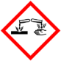

Materialien: 2 leere Plastikflaschen, Bechergläser, Messer, Trichter
Chemikalien: gewaschener Sand, Kies, Erde, Klopapier
Durchführung: Die Lösung aus Versuchsteil a wird stehen gelassen, bis sich ein Sediment gebildet hat.
Währenddessen werden aus den Plastikflaschen Trichter für die weitere Filterung der verschmutzten Lösung hergestellt. Die Plastikflaschen werden in der Mitte durchgeschnitten und es werden Löcher in die Deckel gemacht. In die obere Hälfte einer der Flaschen wird Kies gefüllt. In die andere Flasche wird am Deckel Glaswolle gegeben, sodass der anschließend eingefüllte Sand nicht herausrieselt.
Wenn sich ein Sediment gebildet hat und die Lösung sich aufgeklart hat, wird das Dispersionsmedium in den Kiestrichter gegeben und das Filtrat aufgefangen.

Beobachtung:
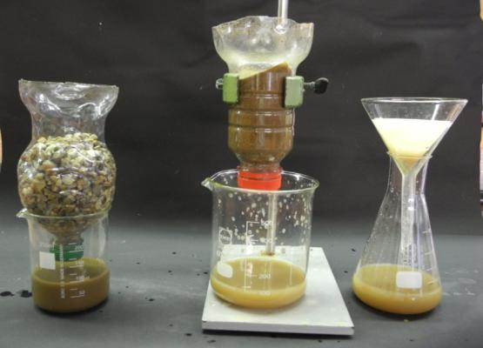
Abbildung 6: Versuchsaufbau Modellexperiment zur Kläranlage. Die verschiedenen Schritte von links nach rechts.
Die Dispersion wird mit zunehmender Filterung klarer und es sind deutliche Unterschiede zwischen den Filtraten des Kiesfilters, des Sandfilters und des Filtrats nach Aufschlämmung mit Aktivkohle zu beobachten. Nach der letzten Filtration ist die Lösung klar.
Deutung: Die Partikel der Gartenerde bleiben abhängig von der Größe in den verschiedenen Filtern hängen. Hierbei ist festzustellen, dass sich die Filtrate des Sandfilters und des Filterpapiers kaum unterscheiden. Durch die Aufschlämmung mit Aktivkohlepulver werden durch Adhäsion und Kohäsion die kleinsten Partikel aus der Dispersion entfernt.

